01月31日 日报

* 已完成的内容
* 这种从后台获取的移动端，应该不是很常用，但是里面的思想一定得知道。
* 今天的内容主要是页面的跳转和后台的获取，里面的东西相互都存在联系，理清关系很重要。
* 对res里面的对象 和接口里面的数据要有一定的了解，看懂并会运用里面的数据。
* 牢记格式。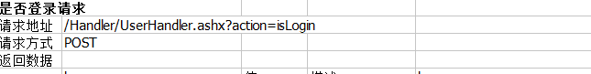未完成原因
* 遇到的问题及解决方案
* 教师评语：